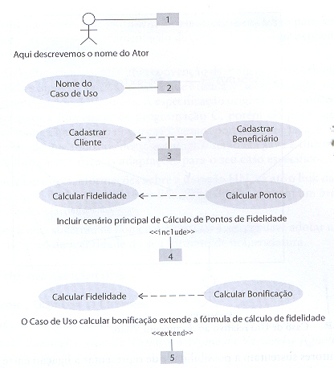
1 – Este é um Atick Man ou Ator. O Ator pode ser uma pessoa, um sistema. O ator sempre atua sobre um Caso de Uso.

2 – Representação de um Caso de Uso. O Caso de Uso é uma atividade.

3 – Isto é uma relação de dependência. Significa que cadastrar beneficiário depende diretamente da conclusão do Caso de Uso cadastrar cliente. A seta de dependência sempre parte do caso de uso que depende do outro em algum momento, apontando para o caso de uso que fornece a necessidade desejada. Esse comportamento vale para para Inclusão e Extensão.

4 – Aqui a notação presupõe uma inclusão de um caso de uso ou de parte dele em outro caso de uso. Neste exemplo, o caso de uso Calcular Pontos utilizará integralmente a forma de cálculo de pontos de fidelidade que se encontra documentada em Calcular Fidelidade. Isso serve para não termos que digitar duas vezes especificações que se repetem em diferentes casos de uso.

5 – O formato anterior prevê que existe um cálculo em Calcular Bonificação, e que esse cálculo irá se estender, ampliando o significado de uma fórmula já existente no caso de uso Calcular Fidelidade. São válidas aqui, também, as observações feitas no tópico 4.

Desenhando um diagrama de caso de uso

Passo 1 – Identifique aqueles que usarão o sistema de maneira direta, ou seja, identifique os atores;

Passo 2 – Escolha um desses atores;

Passo 3 – Defina a visão desse ator, ou seja, o que ele quer do sistema, cada um desses desejos torna-se um caso de uso;

Passo 4 – Para cada caso de uso, identifique o curso da relação ator-caso de uso;

Passo 5 – Observe se o caso de uso em questão possui alguma alternativa de uso. Essa observação é importante para identificar se esse caso de uso tem algo comum com outros casos de uso. Se isso for verdade, é necessário desmembrar essa porção comum, de forma a criar um caso de uso genérico.

Diagramas de Caso de Uso são ferramentas que nos ajudam a enxergar o todo do sistema por intermédio da constatação das responsabilidades que os usuários diretos do sistema tem.

Cenário Principal

O cenário principal descreve uma seqüência de ações que serão executadas considerando que nada de errado acorrerá durante a execução da seqüência.

“Emitir Saldo em um terminal de caixa eletrônico”:
Cenário Principal

1.O sistema realiza a leitura do cartão magnético do correntista.
2.O sistema solicita a digitação da senha. O correntista digita a senha.
3.O sistema valida a senha.
4.O correntista seleciona a opção de saldo.
5.O sistema questiona o tipo de saldo: conta corrente, poupança, aplicações.
6.O sistema processa e mostra o saldo solicitado pelo cliente.

No exemplo, temos um cenário perfeito, no qual nada ocorre de errado. Todavia, o mundo não é perfeito, muito menos as transações de um sistema. Então, como podemos representar as exceções? Respondo: com os cenários alternativos. Por exemplo: considerando o cenário principal da emissão de saldo em um Caixa Eletrônico, poderíamos modelar os cenários alternativos descritos a seguir.

Cenário Alternativo

Alternativa: Problemas na leitura do cartão magnético

1a) Se o sistema não conseguir ler os dados do cartão magnético, tentar nova leitura por, no máximo, mais duas vezes. Caso persista o problema encerrar o caso de uso.

Alternativa: Senha Inválida

3a) Se a senha digitada pelo correntista não for igual à senha cadastrada no sistema, informar ao mesmo e solicitar nova digitação. Esse processo pode ser repetido por no máximo três tentativas (incluindo a primeira). Após a terceira tentativa, a conta do usuário deverá ser bloqueada e o caso de uso encerrado. Include Bloquear Conta.

Alternativa: Conta Inexistente

6a) Se o correntista não possuir o tipo de conta selecionada, informar ao mesmo e encerrar o caso de uso.

No exemplo as alternativas são apresentadas como subitens do cenário principal (1-1a; 3-3a; 6-6a). esse procedimento facilita a associação da alternativa com o fluxo principal.

Exercício

Um dentista quer automatizar o atendimento aos pacientes de seu consultório.
Quando um paciente deseja marcar uma consulta, é verificada a agenda do dentista e oferecido o primeiro horário disponível (data e hora), de acordo com o que o paciente deseja.
Se o paciente concordar com o horário, é registrado na agenda o nome do paciente e horário combinado.
Os pacientes já cadastrados têm a ficha de consulta preenchida automaticamente. Os pacientes novos devem fornecer seus dados de cadastro: RG, endereço, telefone, data nascimento, profissão.
A consulta consiste de 2 tipos de serviços: de limpeza e restauração, ou exames para diagnóstico. Na realização da consulta, o dentista faz o registro do serviço efetuado em detalhes e, se necessário, o paciente marca uma nova consulta.
O dentista pode pesquisar as fichas de seus pacientes por nome ou data de consultas.
Diariamente, é impressa a agenda com 2 dias de antecedência para que os pacientes confirmem a consulta. Também pode ser impressa a agenda do dia ou da semana.

1. Atores: Paciente e Dentista

2. Funções do Sistema

(paciente) marcar consulta
(sistema) oferecer disponibilidade na agenda
(paciente) confirmar horário
(sistema) registrar consulta
(paciente) fornecer dados cadastro
(sistema) preencher ficha de consulta

(dentista) registrar serviço efetuado
(dentista) pesquisar ficha de consulta
(sistema) resgatar agenda com 2 dias
(paciente) confirmar consulta
(sistema) resgatar agenda do dia
(sistema) resgatar agenda da semana

3. Tabela de Eventos

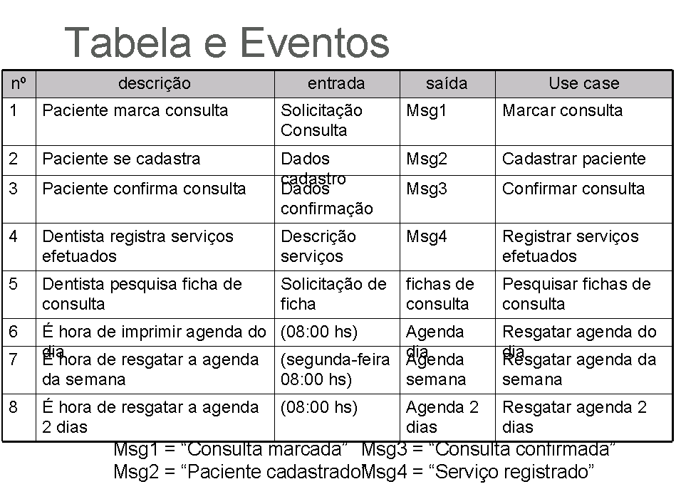

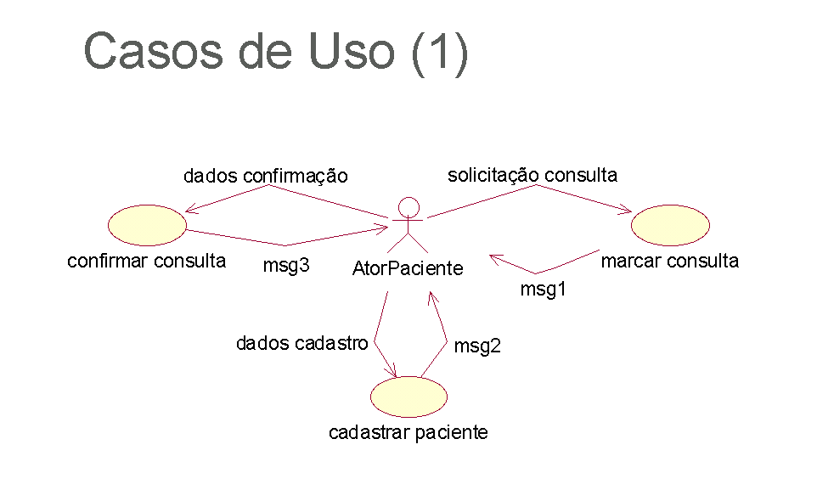
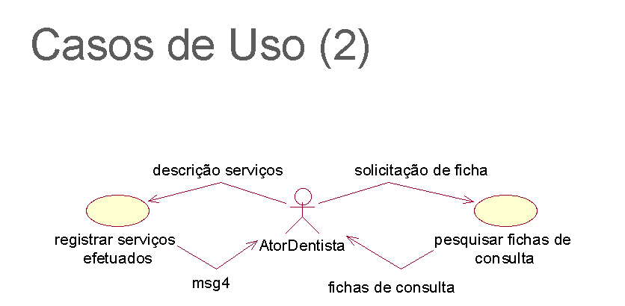

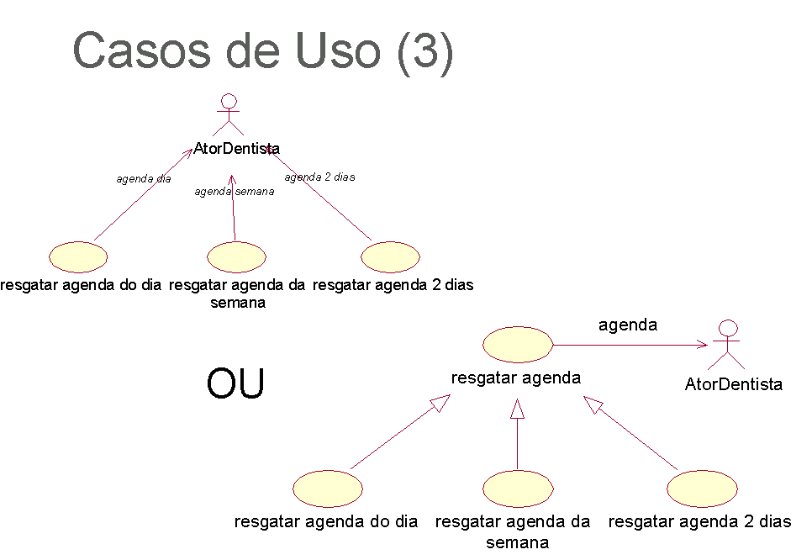

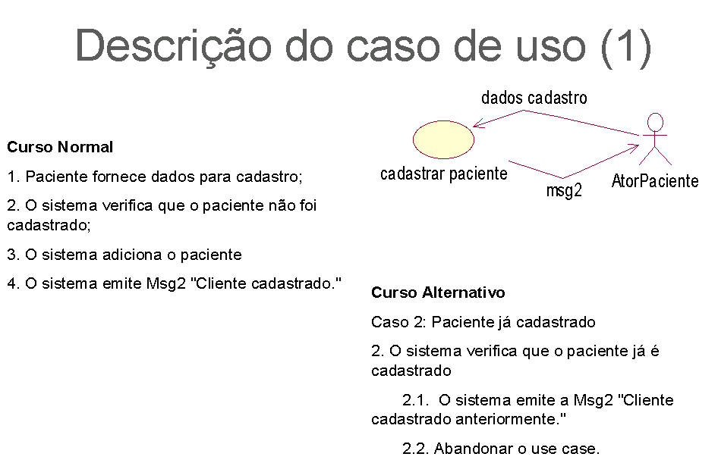

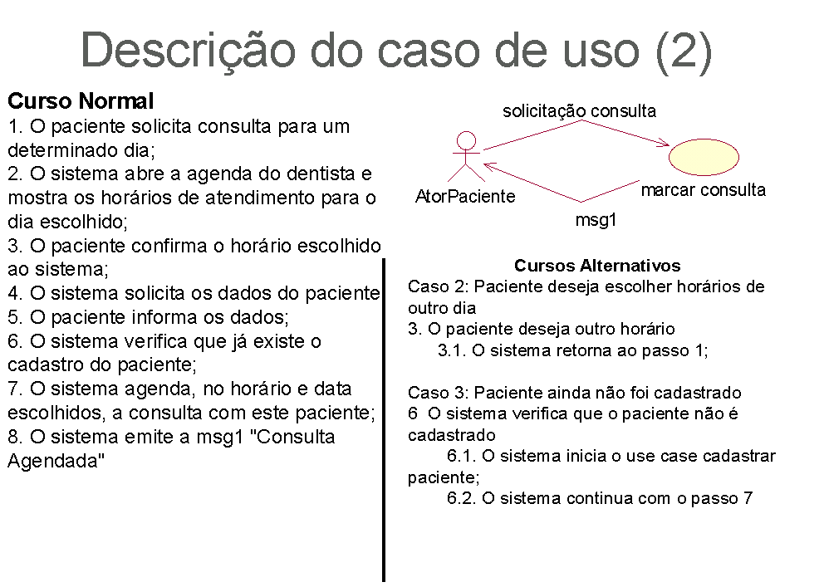
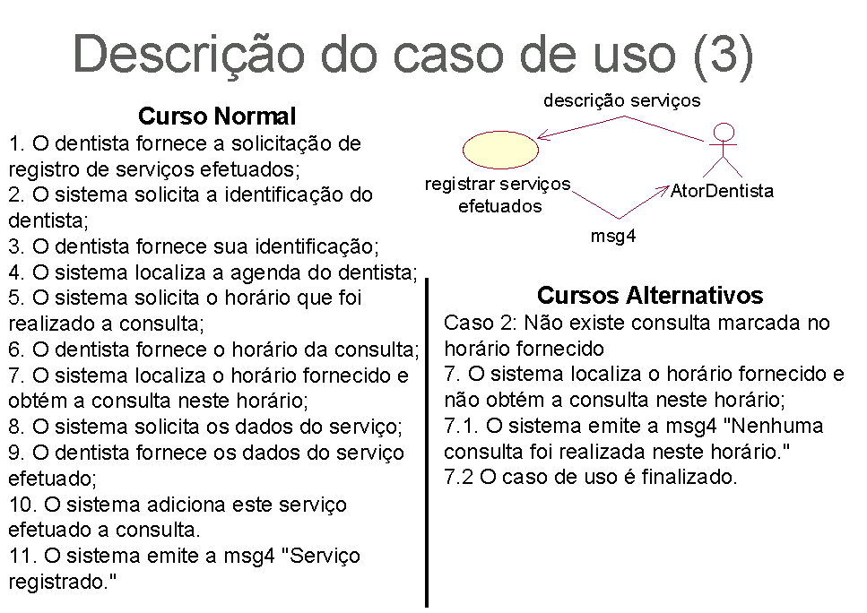

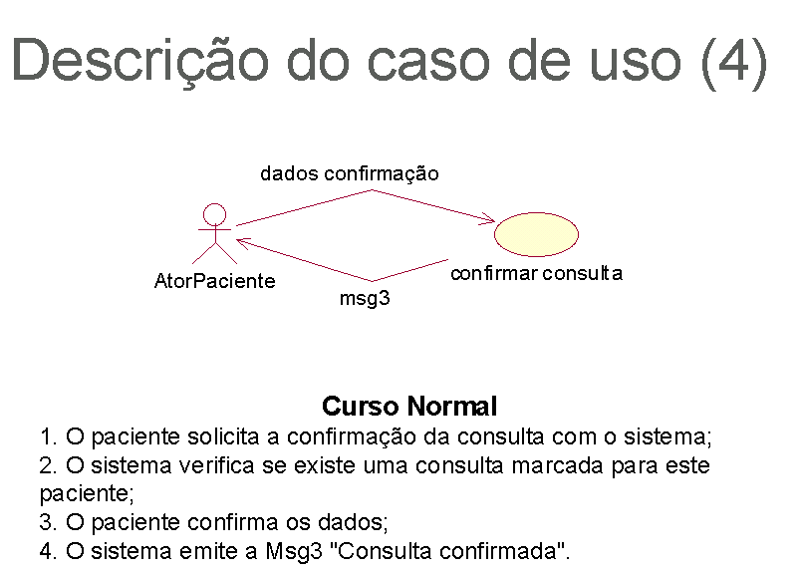
Exercício

Revenda de Automóveis

Uma revendedora de automóveis deseja automatizar os registros de venda e de seus serviços de manutenção. Para isso, deseja manter informações sobre os carros novos e vendidos, clientes, e serviços prestados a esses clientes com seus carros (troca de peça, revisão, etc). Deseja-se que o sistema possa gerar relatórios de vendas, de clientes, de carros novos, de serviços.

